CHỦ ĐỀ 2: CÁC PHÉP ĐO
BÀI 3: ĐO CHIỀU DÀI, KHỐI LƯỢNG VÀ THỜI GIAN
Bộ sách giáo khoa: Cánh diều
Thời gian thực hiện: 6 tiết
I. MỤC TIÊU
1. Về năng lực:
a,Nhận thức khoa học tự nhiên:
+ Lấy được ví dụ chứng tỏ giác quan của chúng ta có thể cảm nhận sai một số hiện tượng.
+ Hiểu được tầm quan trọng của việc ước lượng chiều dài, khối lượng, thời gian trong một số trường hợp đơn giản trước khi đo.
+ Nêu được cách đo, đơn vị đo và dụng cụ thường dùng để đo chiều dài, khối lượng và thời gian.
+ Xác định được GHĐ và ĐCNN của một số loại thước, cân, đồng hồ đo thời gian thông thường.
b,Tìm hiểu tự nhiên
+ Thực hiện đo được chiều dài, khối lượng của vật, thời gian của một hoạt động nào đó bằng thước, cân và đồng hồ.
+ Chỉ ra được một số thao tác sai khi dùng thước, cân, đồng hồ để đo và nêu được cách khắc phục những thao tác sai đó.
c,Vận dụng kiến thức, kĩ năng:
+ Vận dụng tự chế tạo 1 chiếc cân đơn giản.
2. Về phẩm chất:
-Chăm chỉ: Ham học hỏi, tìm hiểu tài liệu, gia đình, internet về các dụng cụ đo. Luôn cố gắng học tập đạt kết quả tốt.
-Trung thực: Khách quan trong kết quả. Cẩn thận trong thực hành
-Trách nhiệm: Quan tâm đến bạn trong nhóm.
II. THIẾT BỊ DẠY HỌC VÀ HỌC LIỆU
1. Thiết bị dạy học và ứng dụng công nghệ thông tin
a) Giáo viên:
- Kế hoạch bài dạy bản Word, bài dạy Powerpoint trong đó chứa:
+ Hình ảnh hoặc 1 số loại thước đo chiều dài: thước dây, thước cuộn, thước mét, thước kẻ...
+ Hình ảnh hoặc 1 số loại cân: cân Robecval, cân đòn, cân đồng hồ, cân điện tử...
+ Hình ảnh về các dụng cụ sử dụng đo thời gian từ trước đến nay.
- Chuẩn bị cho mỗi nhóm học sinh:
+ Thước các loại.
+ Cân đồng hồ, bình chia độ, cốc.
+1 đồng hồ điện tử (đồng hồ trên điện thoại); 1 đồng hồ bấm giờ cơ học.
- Các phiếu học tập
b) Học sinh: Mỗi nhóm HS chuẩn bị:
- Nắp chai các cỡ.
- Quất, đường, nước, thìa, ống hút.
- Một đồng hồ đeo tay (hoặc đồng hồ treo tường).
c) Ứng dụng công nghệ thông tin:
-Máy tính, máy chiếu.
2. Học liệu
a) Kiến thức bổ trợ:
-Đoạn video chế tạo đồng hồ Mặt Trời: Hướng dẫn làm đồng hồ Mặt Trời - Youtube.
b) Phương pháp dạy học, kỹ thuật dạy học:
- Phương pháp dạy học: Giải quyết vấn đề, trực quan, thực hành – thí nghiệm, hợp tác, vấn đáp, thuyết trình.
- Kỹ thuật dạy học: KWL, động não – công não, khăn trải bàn, sơ đồ tư duy.
III. TIẾN TRÌNH DẠY HỌC
Tiết | Nội dung | Ghi chú  (PPDH, KTDH)
1 | Hoạt động 1: Khởi động (7’) | PPDH: Vấn đáp  KTDH: Động não
 | Hoạt động 2: Hình thành kiến thức mới  PHẦN I: CẢM NHẬN HIỆN TƯỢNG.  Hoạt động 2.1: Sự cảm nhận hiện tượng (10’)  PHẦN II: ĐO CHIỀU DÀI.  Hoạt động 2.2: Tìm hiểu về đơn vị đo chiều dài (15’).  Hoạt động 2.3: Tìm hiểu về dụng cụ đo chiều dài (13’). | PPDH: Dạy học trực quan, giải quyết vấn đề, vấn đáp, thuyết trình.  KTDH: Động não, chia nhóm
2 | Hoạt động 2.4: Tìm hiểu về cách đo chiều dài (20’) | PPDH: Thực hành – Thí nghiệm, giải quyết vấn đề, vấn đáp, thuyết trình.  KTDH: Động não
 | Hoạt động 3: Luyện tập (10’)
 | Hoạt động 4: Vận dụng (15’)
3 | PHẦN III: ĐO KHỐI LƯỢNG  Hoạt động 1: Khởi động (5’)  Hoạt động 2:Hình thành kiến thức mới  Hoạt động 2.1: Tìm hiểu về khái niệm khối lượng và đơn vị đo khối lượng (20’).  Hoạt động 2.2: Tìm hiểu về dụng cụ đo khối lượng.(20’) | PPDH: Dạy học giải quyết vấn đề, vấn đáp, thuyết trình.  KTDH: Động não
4 | Hoạt động 2.3: Tìm hiểu cấu tạo và các bước đo khối lượng bằng cân (25’)  Hoạt động 3: Luyện tập (7’)  Hoạt động 4: Vận dụng (13’) | PPDH: Thực hành – Thí nghiệm,vấn đáp, thuyết trình.  KTDH: Động não, khăn trải bàn.
5 | PHẦN IV: ĐO THỜI GIAN  Hoạt động 1: Khởi động (10’)  Hoạt động 2:Hình thành kiến thức mới  Hoạt động 2.1: Tìm hiểu về đơn vị đo thời gian (15’).  Hoạt động 2.2: Tìm hiểu về dụng cụ đo thời gian.(20’) | PPDH: Dạy học giải quyết vấn đề,vấn đáp, thuyết trình.  KTDH: Động não, KWL
6 | Hoạt động 2.3: Tìm hiểu về các bước đo thời gian bằng đồng hồ bấm giây điện tử (20 phút).  Hoạt động 3: Luyện tập (20’)  Hoạt động 4: Vận dụng (15’) | PPDH: Thực hành – Thí nghiệm,vấn đáp, thuyết trình.  KTDH: Động não, sơ đồ tư duy

BÀI 3: ĐO CHIỀU DÀI, KHỐI LƯỢNG VÀ THỜI GIAN
Tiết 1 Ngày dạy:
Hoạt động 1: Khởi động: (7’)
- Mục tiêu: Để tạo hứng thú học tập cho HS, bước đầu khơi gợi cho HS bài học mới.
b) Nội dung: GV đưa ra câu hỏi, HS suy nghĩ, trả lời
- Sản phẩm: Câu trả lời của học sinh.
d)Tổ chức thực hiện:
* Bước 1: Chuyển giao nhiệm vụ học tập:
- GV đặt câu hỏi: Em hãy lấy một số ví dụ về hiện tượng xảy ra xung quanh chúng ta mà em biết?
* Bước 2: Thực hiện nhiệm vụ học tập:
- HS lắng nghe câu hỏi, đưa ra câu trả lời
* Bước 3: Báo cáo kết quả thực hiện nhiệm vụ học tập:
- Câu trả lời của học sinh : sấm sét, mưa đá, tên lửa rời bệ phóng, đoàn tàu chạy trên đệm từ, lũ quét, bão, động đất,….
* Bước 4: Đánh giá kết quả học tập:
- GV nhận xét câu trả lời của HS và dẫn dắt HS vào kiến thức mới: Có rất nhiều hiện tượng xảy ra xung quanh chúng ta. Ví dụ mưa, nắng, sấm sét…là những hiện tượng thiên nhiên; tên lửa rời bệ phóng, đoàn tàu chạy trên đệm từ,…là những hiện tượng do con người tạo ra. Chúng ta có thể cảm nhận được các hiện tượng xung quanh bằng các giác quan của mình, nhưng có phải lúc nào chúng ta cũng cảm nhận đúng hiện tượng đang xảy ra không? → bài mới
Hoạt động 2: Hình thành kiến thức mới (38')
PHẦN I: SỰ CẢM NHẬN HIỆN TƯỢNG.
Hoạt động 2.1: Sự cảm nhận hiện tượng (10’)
a) Mục tiêu: Biết được giác quan của chúng ta có thể cảm nhận sai về một số hiện tượng. Nêu ra hướng khắc phục cảm nhận sai đó.
b) Nội dung: HS quan sát và trả lời các câu hỏi PHT số 1.
c) Sản phẩm: Câu trả lời của HS trên PHT số 1
d) Tổ chức thực hiện:
* Bước 1: Chuyển giao nhiệm vụ học tập
- Nhiệm vụ 1: GV yêu cầu HS hoạt động cá nhân hoàn thành PHT1:
+ Câu 1:Quan sát hình 3.1 và cho biết hình tròn màu đỏ ở 2 hình có bằng nhau không?
+ Câu 2: Dựa vào quan sát hãy sắp xếp các đoạn thẳng (nằm ngang) trên mỗi hình 3.2a và 3.2b theo thứ tự từ ngắn đến dài.

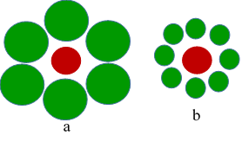

Hình 3.1
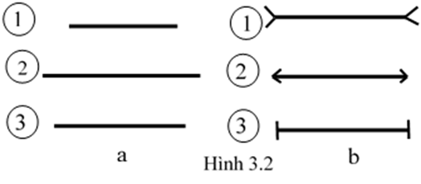

+ Câu 3: Muốn biết chính xác phải làm thế nào? Em dùng thước nào?
- GV cho 1 vài em lên đo và đọc kết quả.
- Nhiệm vụ 2: GV yêu cầu HS: Hãy lấy thêm ví dụ chứng tỏ các giác quan có thể cảm nhận sai một số hiện tượng?
* Bước 2: Thực hiện nhiệm vụ học tập:
- HS hoạt động tiếp sức hoàn thành nhiệm vụ 1: Một học sinh trả lời, học sinh khác bổ sung.
-Hoạt động cá nhân hoàn thành nhiệm vụ 2.
* Bước 3: Báo cáo kết quả thực hiện nhiệm vụ học tập
- Học sinh báo cáo kết quả
Nhiệm vụ 1: Trên PHT 1.
+ Ở hình 3.1: Hình tròn màu đỏ ở hình b to hơn.
+ Ở hình 3.2a: Thứ tự các đoạn thẳng từ ngắn đến dài: 1-3-2
+ Ở hình 3.2b: Thứ tự các đoạn thẳng từ ngắn đến dài: 2-3-1
+ Muốn biết chính xác ta dùng thước kẻ để đo.
Nhiệm vụ 2: Khi đi từ nhà tới trường e nghĩ mình chỉ đi hết 5 phút nhưng khi sử dụng đồng hồ đo thì mất 7 phút.
* Bước 4: Đánh giá kết quả học tập
- GV nhận xét câu trả lời của HS và nêu vấn đề và chốt bảng: Đôi khi giác quan có thể khiến chúng ta cảm nhận sai hiện tượng đang quan sát. Vì thế, đối với những hiện tượng cần sự chính xác, thay vì chỉ tin vào giác quan thì ta cần thực hiện thêm các phép đo → phần II: Đo chiều dài.
PHẦN II. ĐO CHIỀU DÀI.
1.Đơn vị đo chiều dài.
Hoạt động 2.2: Tìm hiểu về đơn vị đo chiều dài (15’).
a) Mục tiêu: Học sinh ôn lại các loại đơn vị đo chiều dài.
b) Nội dung: HS kể được tên những đơn vị đo chiều dài đã biết, thực hiện đổi đơn vị. Lắng nghe GV thông báo thêm thông tin về đơn vị chiều dài.
c) Sản phẩm: Đáp án của HS trên phiếu học tập 2
d) Tổ chức thực hiện:
* Bước 1: Chuyển giao nhiệm vụ học tập:
- GV yêu cầu HS hoạt động cặp đôi hoàn thành PHT 2:
+ Câu 1: Hãy kể tên những đơn vị đo chiều dài mà em biết?
+ Câu 2: Đổi đơn vị
a. ……..m = 14,5 dm b. 0,3dm = …….mm
c. 150mm = …….m d. ……cm = 0,9dm
* Bước 2: Thực hiện nhiệm vụ học tập:
- Học sinh hoạt động cặp đôi trả lời PHT 2, học sinh khác nhận xét, bổ sung.
* Bước 3: Báo cáo kết quả thực hiện nhiệm vụ học tập:
- GV lựa chọn 2 – 3 cặp đôi báo cáo câu hỏi.
- Đáp án của HS, có thể:
1. Đơn vị đo chiều dài trong hệ thống đo lường chính thức của nước ta hiện nay là m.
2. Đổi đơn vị:
a. 1,45m = 14,5 dm b. 0,3dm = 30mm
c. 150mm = 0,15m d. 9cm = 0,9dm
* Bước 4: Đánh giá kết quả học tập
- GV nhận xét, đưa ra câu trả lời đúng.
- GV giới thiệu đơn vị chuẩn trong hệ đơn vị đo lường Việt Nam và chốt bảng:
+ Đơn vị đo chiều dài là mét ( kí hiệu: m).
+ Ngoài đơn vị là mét, người ta còn dùng đơn vị lớn hơn và nhỏ hơn của mét (xem bảng 3.1).
-GV giới thiệu thêm một số đơn vị đo độ dài khác như in (inch), dặm (mile).
2.Cách đo chiều dài.
Hoạt động 2.3: Tìm hiểu về dụng cụ đo chiều dài (13’).
a) Mục tiêu: Học sinh nêu được các loại thước để đo chiều dài của vật.
b) Nội dung: HS kể được tên dụng cụ đo chiều dài và các loại thước thường dùng.
c) Sản phẩm: Đáp án của HS trên phiếu học tập 3
d) Tổ chức thực hiện:
* Bước 1: Chuyển giao nhiệm vụ học tập:
- GV yêu cầu HS hoạt động theo bàn hoàn thành phiếu học tập số 3:
Câu 1: Hãy kể tên các dụng cụ đo chiều dài mà em biết.
Câu 2: Nêu tên các loại thước ở hình 5.1a,b,c,d?
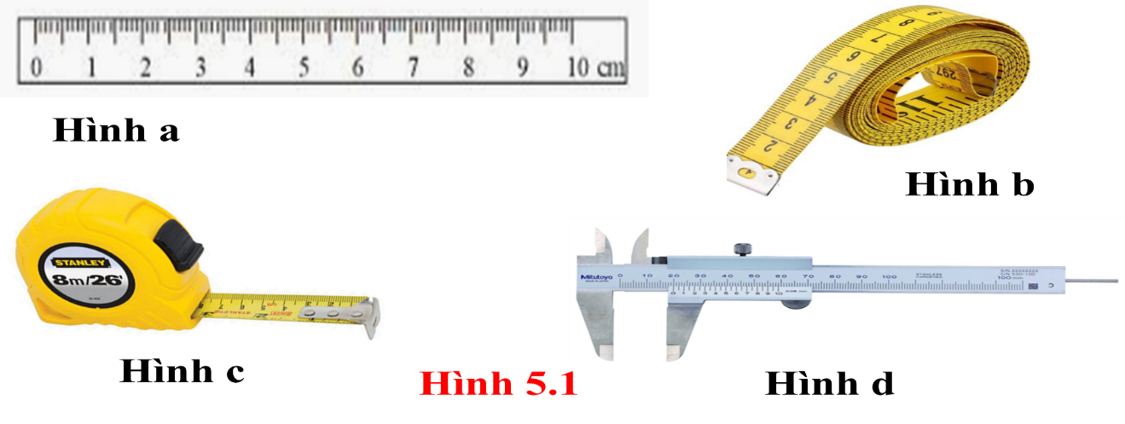
* Bước 2: Thực hiện nhiệm vụ học tập:
- Học sinh hoạt động theo bàn trả lời PHT 3, học sinh khác nhận xét, bổ sung.
* Bước 3: Báo cáo kết quả thực hiện nhiệm vụ học tập:
- GV lựa chọn 2 – 3 nhóm báo cáo câu hỏi.
-Đáp án của HS, có thể:
1. Dụng cụ đo chiều dài: thước dây, thước kẻ, thước mét, thước cuộn...
2.
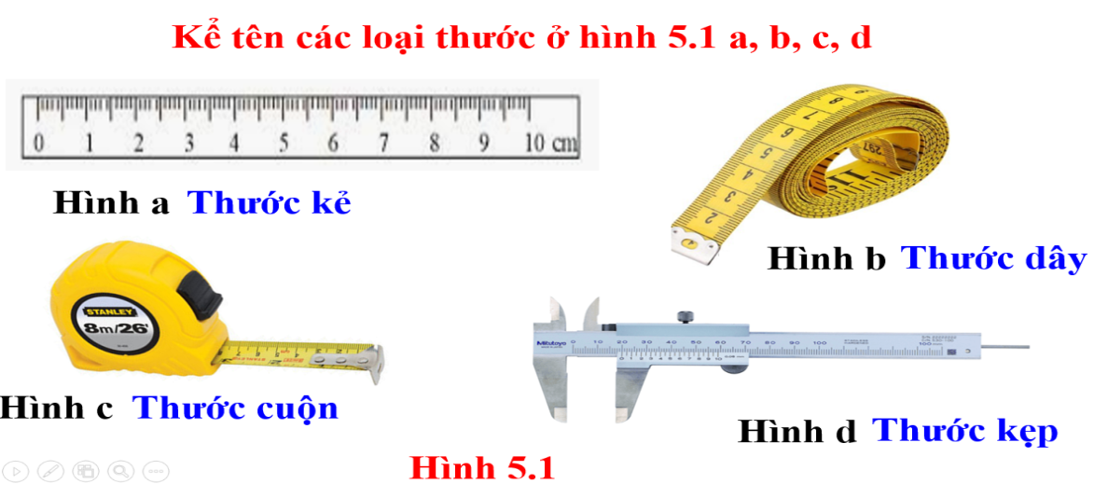
* Bước 4: Đánh giá kết quả học tập
- GV nhận xét, đưa ra câu trả lời đúng và chốt bảng:
+ Để đo chiều dài, người ta dùng thước.
+ Có nhiều loại thước có chiều dài khác nhau: thước thẳng, thước dây, thước cuộn,…Với những trường hợp cụ thể, người ta lựa chọn những thước đo phù hợp.

BÀI 3: ĐO CHIỀU DÀI, KHỐI LƯỢNG VÀ THỜI GIAN
Tiết 2 Ngày dạy:
Hoạt động 2.3: Tìm hiểu về cách đo chiều dài (20’).
a) Mục tiêu:
- Xác định được tầm quan trọng của việc ước lượng chiều dài của vật và lựa chọn thước có GHĐ, ĐCNN phù hợp trước khi đo.
-Trình bày được các bước đo chiều dài của vật và chỉ ra được cách khắc phục một số thao tác sai khi đo chiều dài bằng thước.
b) Nội dung:
- HS đọc nội dung SGK và kết hợp hoạt động nhóm để hoàn thiện Phiếu học tập số 4. Rút ra kết luận về các thao tác đo chiều dài của vật bằng thước.
- Thực hiện thí nghiệm đo chiều dọc, chiều ngang của cuốn sách Vật Lý 6 bằng thước.
c) Sản phẩm:
-Xác định được GHĐ, ĐCNN của các loại thước.
- Đáp án của HS trên phiếu học tập 4
- Quá trình hoạt động nhóm: thao tác chuẩn, ghi chép đầy đủ về tìm hiểu các bước đo chiều dài và xử lý số liệu trong thực hành đo bề dày cuốn sách Vật lý.
d) Tổ chức thực hiện:
* Bước 1: Chuyển giao nhiệm vụ học tập:
-GV thông báo khái niệm GHĐ và ĐCNN. GV yêu cầu HS hoạt động cá nhân:
Câu 1: Xác định GHĐ và ĐCNN của thước ở hình 3.3.
Câu 2: Để đo chiều dài lớp học, em chọn các thước đo trên có thuận tiện không? Vì sao?
-Sau đó, GV yêu cầu HS hoạt động cặp đôi dựa vào hình 3.4 thảo luận về cách đo chiều dài bằng thước.
-GV đặt câu hỏi: Khi đặt mắt nhìn như hình 3.6a hoặc 3.6b thì ảnh hưởng thế nào đến kết quả đo?GV cho HS dùng thước và bút chì, kiểm tra lại câu trả lời của mình.
-GV yêu cầu HS hoạt động nhóm theo bàn hoàn thiện Phiếu học tập số 4
B1. Ước lượng chiều dài, độ dày của sách:………….
B2. Chọn dụng cụ đo
+ Tên dụng cụ đo: …………..
+ GHĐ: ……………
+ ĐCNN: ……………….
B3. Các bước tiến hành đo:……………..
B4. Kết quả đo chiều dọc, chiều ngang của cuốn sách Vật lý
Kết quả đo | Lần đo 1 | Lần đo 2 | Lần đo 3 | Giá trị trung bình
Chiều dọc | d₁ = | d₂ = | d₃ = | d_{tb} =
Chiều ngang | n₁ = | n₂ = | n₃ = | n_{tb} =
+ HS hoàn thiện các B1, B2 phần bước 1 trong nội dung Phiếu học tập.
+ GV hướng dẫn HS chốt lại các thao tác sử dụng thước để đo chiều dài của vật và hoàn thiện B3 trong phiếu học tập.
+ HS đo chiều dọc, chiều ngang cuốn sách Vật lý và ghi chép kết quả quan sát được vào B4 trong Phiếu học tập.
* Bước 2: Thực hiện nhiệm vụ học tập:
- HS lắng nghe thông báo và hoạt động cá nhân xác định GHĐ và ĐCNN của thước và trả lời câu hỏi.
- HS tìm tòi tài liệu, thảo luận và đi đến thống nhất về các bước đo chiều dài của vật bằng thước và từ hình 3.6 chỉ ra được sai sót khi thực hiện đo.
- HS thực hiện thí nghiệm, ghi chép kết quả và trình bày kết quả của nhóm.
- HS còn lại quan sát và chỉ ra thao tác sai khi đo và nêu cách khắc phục (nếu có)
* Bước 3: Báo cáo kết quả thực hiện nhiệm vụ học tập:
- HS hoạt động cá nhân trả lời:
+ Câu 1: Thước có: GHĐ: 20cm ; ĐCNN: 0,1cm
+ Câu 2: Để đo chiều dài lớp học, em chọn các thước đo trên không thuận tiện vì lớp học dài sẽ phải đặt thước nhiều lần dẫn đến kết quả sai số nhiều
- Cách đặt mắt:
+ Nếu đặt mắt như hình 3.6a sgk thì kết quả bằng số nhìn thấy trừ đi một vạch.
+ Ở hình 3.6b sgk thì kết quả bằng số nhìn thấy cộng thêm một vạch.
- GV gọi ngẫu nhiên 1 nhóm trình bày thứ tự các bước đo chiều dài của vật bằng thước trong Phiếu học tập.
-HS còn lại quan sát và chỉ ra thao tác sai khi đo và nêu cách khắc phục (nếu có)
* Bước 4: Đánh giá kết quả học tập
- GV nhận xét về kết quả hoạt động cá nhân của HS.
- GV nhận xét về kết quả hoạt động của các nhóm về tìm bước đo chiều dài của vật bằng thước và thực hành đo chiều dọc, chiều ngang cuốn sách Vật lý.
- GV chỉ ra những sai sót của HS về thao tác (nếu có), sau đó chốt kiến thức cho HS.
- GV có thể cho HS tự đánh giá tinh thần làm việc của các thành viên trong nhóm bằng thang đo sau đây:
 | Tiêu chí đánh giá | Mức độ đạt được
 |  | Tốt | Khá | TB
1 | Tích cực tham gia các hoạt động của nhóm
2 | Tự lực thực hiện các nhiệm vụ được phân công
3 | Tinh thần trách nhiệm trong công việc
4 | Lắng nghe ý kiến của thành viên trong nhóm
5 | Hoàn thành nhiệm vụ đúng thời gian quy định
- GV chốt bảng các bước đo chiều dài của vật bằng thước:
+ Mỗi thước đều có giới hạn đo và độ chia nhỏ nhất:
GHĐ của thước là độ dài lớn nhất ghi trên thước.
ĐCNN của thước là độ dài giữa hai vạch chia liên tiếp trên thước.
+ Khi đo chiều dài bằng thước cần:
Ước lượng độ dài cần đo để chọn thước đo phù hợp.
Đặt thước và mắt nhìn đúng cách.
Đọc và ghi kết quả đo đúng quy định.
Hoạt động3: Luyện tập (10’)
a) Mục tiêu: Hệ thống được một số kiến thức đã học.
b) Nội dung: Làm các bài tập sau:
- Để đo độ dài của một vật, ta nên dùng
A.thước đo. B. gang bàn tay. C. sợi dây. D. bàn chân.
- Giới hạn đo của thước là
A. độ dài giữa hai vạch chia liên tiếp trên thước.
B. độ dài nhỏ nhất ghi trên thước.
C. độ dài lớn nhất ghi trên thước.
D. độ dài giữa hai vạch chia bất kỳ ghi trên thước.
- Đơn vị dùng để đo chiều dài của một vật là
A. m² B. m C. kg D. l.
- Xác định giới hạn đo (GHĐ) và độ chia nhỏ nhất (ĐCNN) của thước trong hình

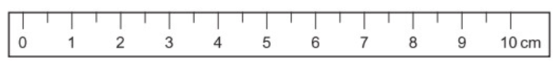
A. GHĐ 10cm ; ĐCNN 0 cm B. GHĐ 10cm ; ĐCNN 1cm.
C. GHĐ 10cm ; ĐCNN 0,5cm. D. GHĐ 10cm ; ĐCNN 1mm.
- Cho các bước đo độ dài gồm:

(1) Đặt thước đo và mắt nhìn đúng cách.

(2) Ước lượng độ dài cần đo để chọn thước đo thích hợp.

(3) Đọc, ghi kết quả đo đúng quy định.

Thứ tự đúng các bước thực hiện để đo độ dài là
A. (2), (1), (3). B. (3), (2), (1). C. (1), (2), (3). D. (2), (3), (1).
c) Sản phẩm: HS hoàn thành phiếu học tập
d) Tổ chức thực hiện:
* Bước 1: Chuyển giao nhiệm vụ học tập:
- GV chiếu các câu hỏi trên máy hoặc phiếu học tập.
* Bước 2: Thực hiện nhiệm vụ học tập:
- HS hoạt động cá nhân thực hiện theo yêu cầu của giáo viên.
* Bước 3: Báo cáo kết quả thực hiện nhiệm vụ học tập:
-HS báo cáo kết quả: Đáp án có thể là:
1. A 2. C 3. B 4. C 5. A
* Bước 4: Đánh giá kết quả học tập
- GV nhận xét, chốt lại câu trả lời đúng
Hoạt động 4: Vận dụng (15’):
a) Mục tiêu: Học sinh vận dụng kiến thức đã học vào giải quyết tình huống thực tế.
b) Nội dung: GV cho HS hoạt động trải nghiệm đo đường kính nắp chai.
c) Sản phẩm:
- Đề xuất được phương án đo đường kính nắp chai.
- Đo được đường kính nắp chai.
d) Tổ chức thực hiện:
* Bước 1: Chuyển giao nhiệm vụ học tập:
- GV: yêu cầu HS thảo luận nhóm đề xuất phương án thí nghiệm đo đường kính nắp chai dựa trên những dụng cụ đã có trong khay của nhóm.
- GV thống nhất phương án và cho các nhóm thực hành đo theo phương án đã chọn.
* Bước 2: Thực hiện nhiệm vụ học tập:
- Đại diện nhóm HS trình bày, HS nhóm khác nhận xét.
- HS thực hành theo phương án đã chọn và báo cáo kết quả thực hành và rút ra nhận xét.
* Bước 3: Báo cáo kết quả thực hiện nhiệm vụ học tập:
- Đề xuất được phương án đo đường kính nắp chai.
+ Phương án 1: Đặt nắp lên giấy, dùng bút chì vẽ vòng tròn nắp chai trên giấy. Dùng kéo cắt vòng tròn. Gập đôi vòng tròn. Đo độ dài đường vừa gập, đó chính là đường kính nắp chai.
+ Phương án 2: Đặt một đầu sợi dây tại một điểm trên nắp, di chuyển đầu dây còn lại trên vành nắp chai đến vị trí chiều dài dây lớn nhất. Dùng bút chì đánh dấu rồi dùng thước đo độ dài vừa đánh dấu, đó chính là đường kính nắp chai.
+ Phương án 3: Đặt nắp chai trên tờ giấy, dùng thước và bút chì kẻ 2 đường thẳng song song tiếp xúc với nắp chai. Đo khoảng cách giữa 2 đường thẳng này, đó chính là đường kính nắp chai......
- Đo được đường kính nắp chai.
* Bước 4: Đánh giá kết quả học tập:
- GV thống nhất phương án và cho các nhóm thực hành đo theo phương án đã chọn.
- GV dặn dò học sinh làm bài và học bài.

BÀI 3: ĐO CHIỀU DÀI, KHỐI LƯỢNG VÀ THỜI GIAN
Tiết 3 Ngày dạy:

Hoạt động 1: Khởi động (5’):
a) Mục tiêu: Kiểm tra HS kiến thức ở tiết trước về đo chiều dài.
b) Nội dung:
- HS kể được tên đơn vị, dụng cụ đo chiều dài và các loại thước thường dùng.
- HS nhắc lại được khái niệm GHĐ, ĐCNN của thước.
c) Sản phẩm: Đáp án của HS qua các câu hỏi.
d) Tổ chức thực hiện:
* Bước 1: Chuyển giao nhiệm vụ học tập:
- GV đặt câu hỏi cho HS:
Câu 1: Để cân khối lượng một con lợn , lồng gà, con chó, vài quả táo người ta làm thế nào?
* Bước 2: Thực hiện nhiệm vụ học tập:
-HS lắng nghe câu hỏi và trả lời, sau đó nhận xét (nếu có).
* Bước 3: Báo cáo kết quả thực hiện nhiệm vụ học tập:
- HS trả lời:
-Người ta dùng cân.
* Bước 4: Đánh giá kết quả học tập
- GV nhận xét và đánh giá cho điểm.
Hoạt động 2:Hình thành kiến thức mới
PHẦN III: ĐO KHỐI LƯỢNG.
1.Đơn vị đo khối lượng.
Hoạt động 2.1: Tìm hiểu về khái niệm khối lượng và đơn vị đo khối lượng (20’).
a) Mục tiêu: Học sinh ôn lại về khái niệm khối lượng và đơn vị đo khối lượng.
b) Nội dung: HS tìm hiểu số gam ghi trên vỏ 1 số vật,từ đó rút ra khái niệm về khối lượng. Kể tên được những đơn vị đo khối lượng thông qua việc hoàn thành phiếu học tập số 5.
c) Sản phẩm: Đáp án của HS trên phiếu học tập 5
d) Tổ chức thực hiện:
* Bước 1: Chuyển giao nhiệm vụ học tập:
- Nhiệm vụ 1: GV phát phiếu học tập số 5 cho HS, yêu cầu HS hoạt động cặp đôi hoàn thành:
Câu 1. Tìm hiểu số gam ghi trên vỏ mì chính, muối, bột giặt..và cho biết con số đó cho biết điều gì?
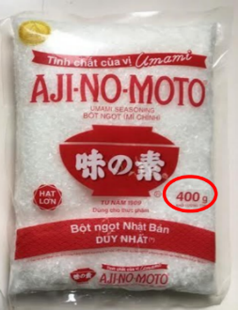 |  | 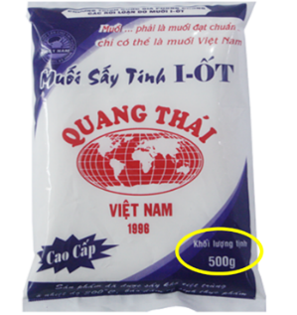
Câu 2. Khối lượng là gì?
Câu 3. Hãy kể tên những đơn vị đo khối lượng mà em biết?
- Nếu HS không nêu được kết luận khối lượng là gì, GV gợi ý bằng điền từ:
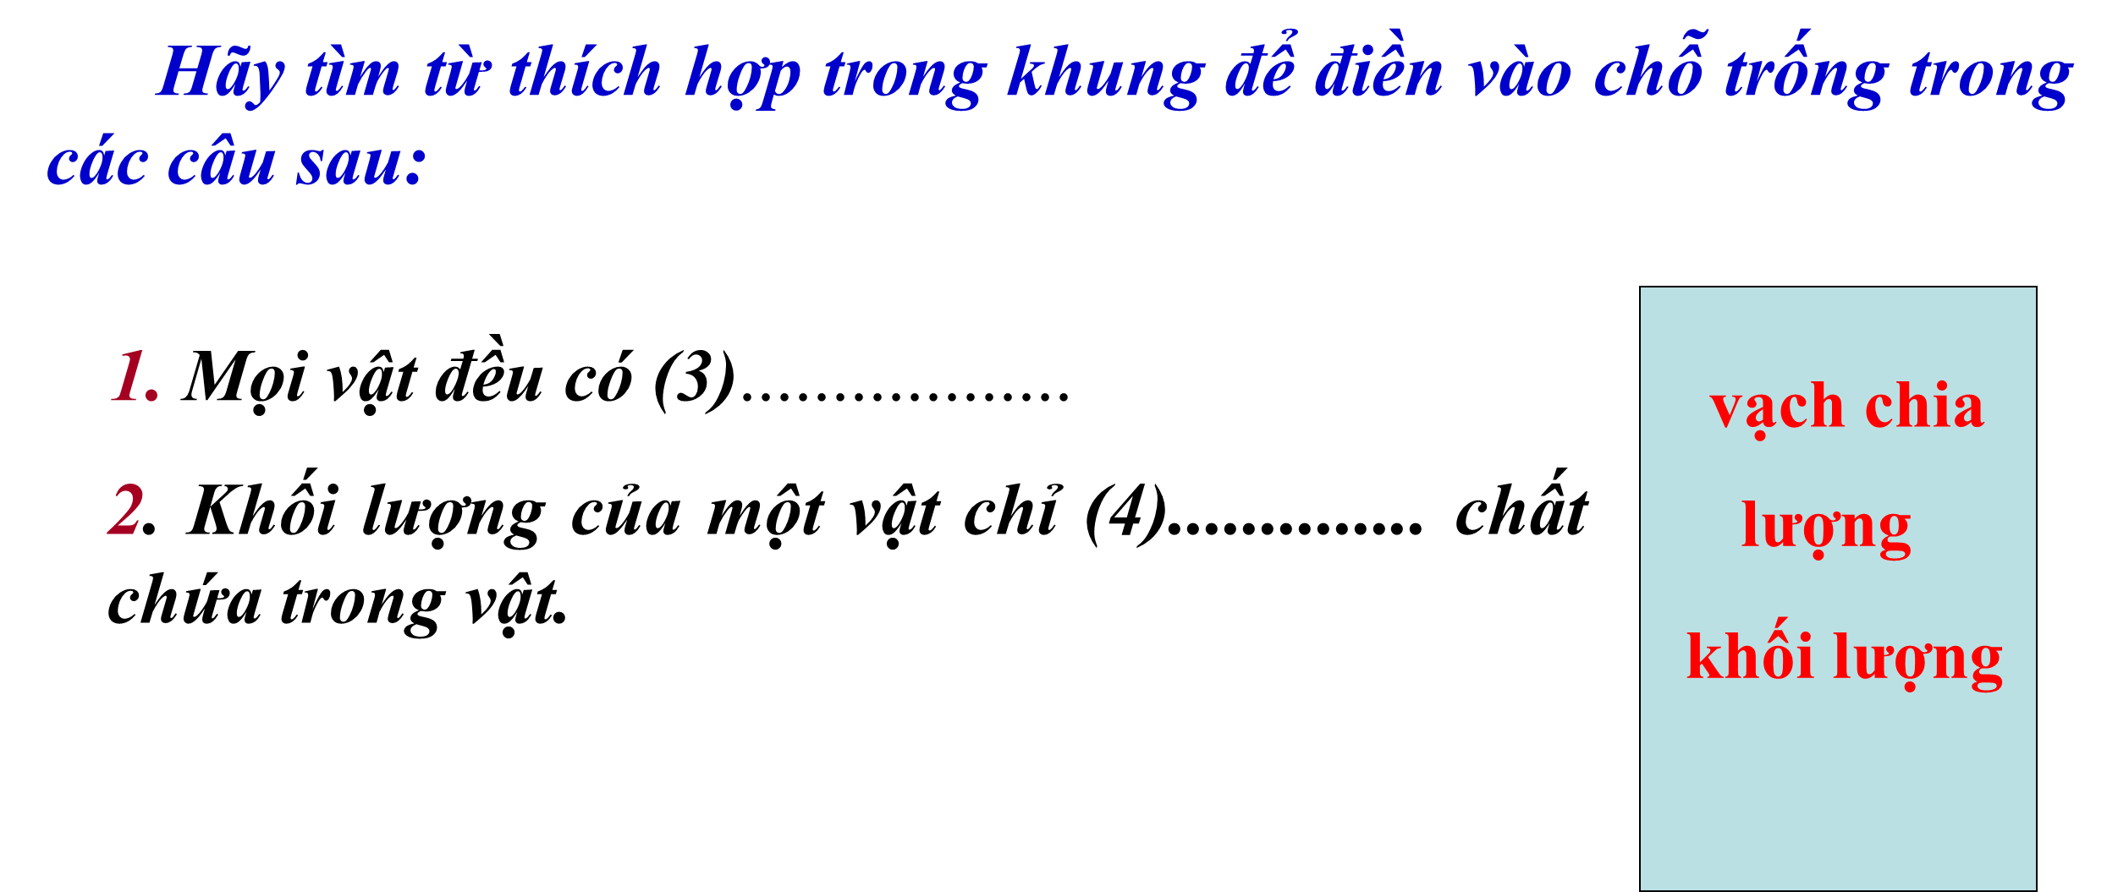
-Nhiệm vụ 2: HS hoạt động cá nhân đổi đơn vị:
a. 5 tạ =……..kg. b. ……yến = 300kg.
c. 0,7kg =……g d.0.6 tấn = ……tạ=…….kg
* Bước 2: Thực hiện nhiệm vụ học tập:
- Học sinh hoạt động theo bàn hoàn thành nhiệm vụ 1 PHT số 5.
- HS hoạt động cá nhân hoàn thành nhiệm vụ 2.
* Bước 3: Báo cáo kết quả thực hiện nhiệm vụ học tập:
- GV gọi 2-3 cặp đôi trình bày, các cặp đôi khác nhận xét, sửa chữa (nếu có)
Đáp án của HS, có thể:
Câu 1:
+ Trên gói mì chính ghi 40g, con số này cho biết: lượng mì chính có trong gói.
+ Trên hộp Omo ghi 9kg, con số này cho biết: lượng bột giặt có trong hộp.
+ Trên túi muối ghi 500g, con số này cho biết: lượng muối có trong túi.
Câu 2: Khối lượng của vật là lượng chất chứa trong vật.
Câu 3: Đơn vị đo khối lượng trong hệ thống đo lường chính thức của nước ta hiện nay là kilôgam, kí hiệu là kg. (Kilôgam là khối lượng của một quả cân mẫu, đặt ở Viện đo lường quốc tế ở Pháp).
- HS hoạt động cá nhân đổi đơn vị:
a. 5 tạ = 500kg. b. 30 yến = 300kg.
c. 0,75kg =750g d.0.6 tấn = 6 tạ= 600 kg
* Bước 4: Đánh giá kết quả học tập
- GV nhận xét, đưa ra câu trả lời đúng và chốt bảng:
+ Đơn vị đo khối lượng là kilôgam, kí hiệu là kg.
+ Ngoài kilôgam người ta còn dùng những đơn vị khác lớn hơn kilôgam và nhỏ hơn kilôgam (xem bảng 3.2).
-GV mở rộng thông tin cho học sinh về cân Kíp-bơn.
2.Cách đo khối lượng
Hoạt động 2.2: Tìm hiểu về dụng cụ đo khối lượng.(20’)
a) Mục tiêu: Học sinh nêu được các loại cân để đo khối lượng.
b) Nội dung: HS kể được tên dụng cụ đo khối lượng và các loại cân thường dùng.
c) Sản phẩm: HS trả lời được các câu hỏi GV đưa ra.
d) Tổ chức thực hiện:
* Bước 1: Chuyển giao nhiệm vụ học tập:
- GV yêu cầu HS hoạt động cá nhân trả lời các câu hỏi ở nhiệm vụ 1:
+ Để đo khối lượng người ta dùng dụng cụ gì?
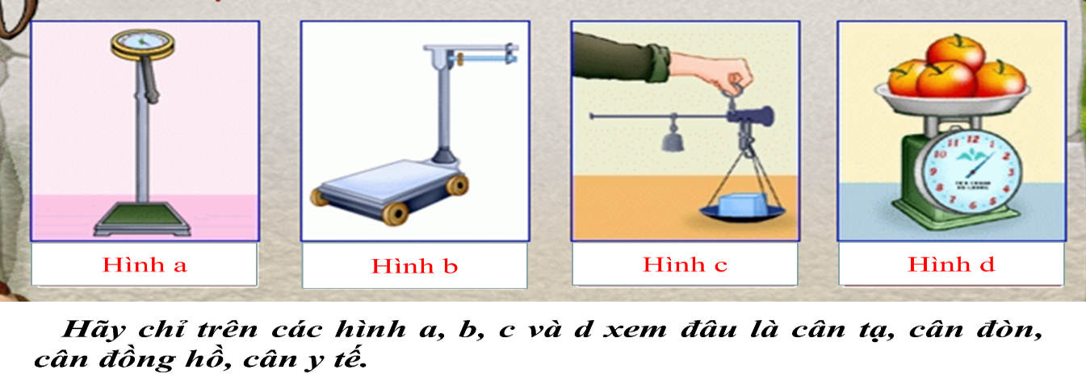
+ Hãy sắp xếp tên gọi tương ứng của các loại cân ở hình1 a,b,c,d?
Hình 1

+ Với mỗi loại cân khác nhau cách xác định GHĐ và ĐCNN giống hay khác nhau?
+ Trong thực tế người ta thường dùng loại cân nào?
- GV yêu cầu HS hoạt động cặp đôi trả lời các câu hỏi ở nhiệm vụ 2:
+ Nêu cách xác định GHĐ và ĐCNN của cân đồng hồ.
+ Xác định GHĐ và ĐCNN của một số loại cân sau đây:

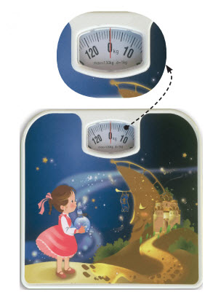
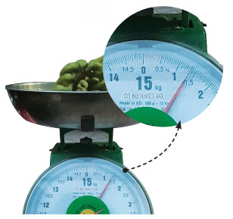
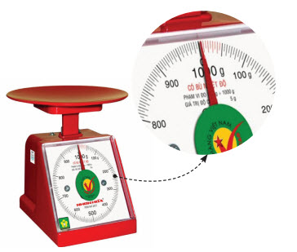

(a) Hình 2 (b)
a) b) c)
* Bước 2: Thực hiện nhiệm vụ học tập:
- HS hoạt động cá nhân và cặp đôi hoàn thành các nhiệm vụ GV, HS khác nhận xét và bổ sung (nếu có)
* Bước 3: Báo cáo kết quả thực hiện nhiệm vụ học tập:
- Nhiệm vụ 1: HS lần lượt trả lời từng câu hỏi:
+ Để đo khối lượng người ta dùng cân.
+ Tên gọi tương ứng của các loại cân.
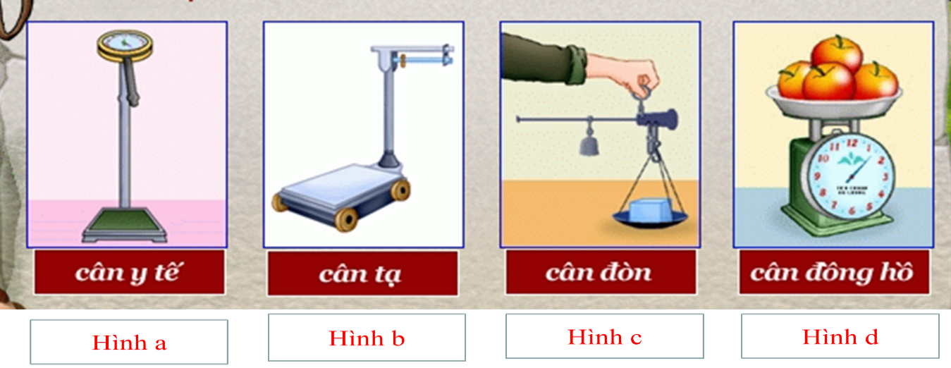
+ Với mỗi loại cân khác nhau ta có cách xác định GHĐ và ĐCNN khác nhau.
+ Trong thực tế người ta thường dùng cân đồng hồ.
-Nhiệm vụ 2: 2-3 cặp đôi báo cáo, cặp đôi khác nhận xét.
+ GHĐ của cân là số lớn nhất ghi trên cân.
+ ĐCNN của cân khối lượng giữa hai vạch chia liên tiếp trên cân.
+ GHĐ và ĐCNN của các cân ở hình :
(a): GHĐ: 1000 g; ĐCNN: 5 g
(b): GHĐ: 15 kg; ĐCNN: 0,05 kg
(c): GHĐ: 130 kg; ĐCNN: 1 kg
* Bước 4: Đánh giá kết quả học tập
-GV nhận xét về kết quả hoạt động cá nhân và hoạt động nhóm để tìm hiểu kiến thức.
- GV chốt bảng:
+ Người ta đo khối lượng bằng cân.
+ Các loại cân: cân đòn, cân tạ, cân y tế, cân đồng hồ. Tùy từng trường hợp người ta chọn loại cân phù hợp.

BÀI 3: ĐO CHIỀU DÀI, KHỐI LƯỢNG VÀ THỜI GIAN
Tiết 4 Ngày dạy:
Hoạt động 2.3: Tìm hiểu cấu tạo và các bước đo khối lượng bằng cân (25’)
- Mục tiêu:
- Học sinh xác định được tầm quan trọng của việc ước lượng khối lượng của vật và lựa chọn cân phù hợp trước khi đo.
- Nêu được cấu tạo của cân đồng hồ, cân điện tử.
- Xác định được các bước đo khối lượng bằng cân đồng hồ và cân điện tử.
b) Nội dung: HS biết ước lượng và lựa chọn cân phù hợp. Xác định được các bước đo khối lượng bằng cân.
c) Sản phẩm: HS trình bày được cấu tạo của cân đồng hồ và cân điện tử. Biết cách ước lượng và chỉ ra được các bước đo khối lượng. Thực hành đo khối lượng.
d) Tổ chức thực hiện:
* Bước 1: Chuyển giao nhiệm vụ học tập:
- GV yêu cầu HS hoạt động cá nhân sau đó hoạt động theo nhóm thực hiện nhiệm vụ:
+ Nhiệm vụ 1::Quan sát và điền tên các bộ phận cân đồng hồ, cân điện tử.
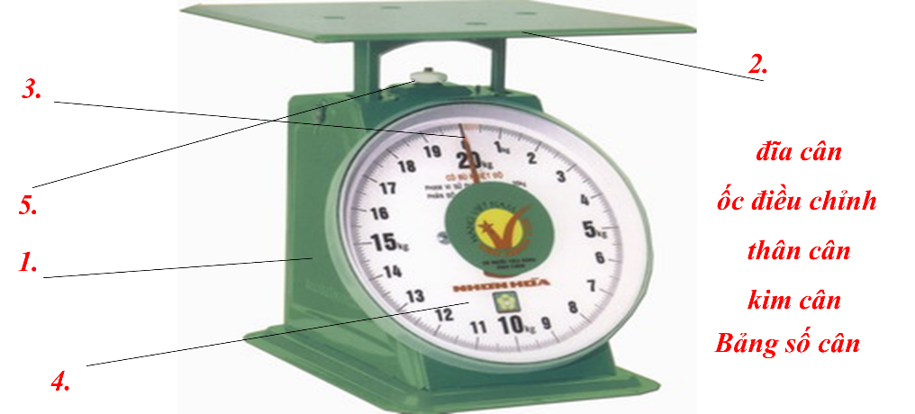

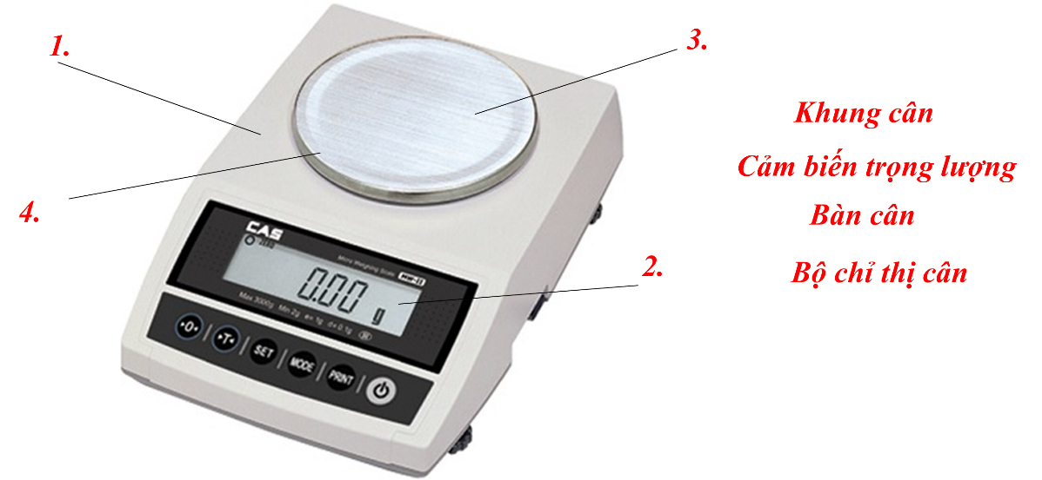
+ Nhiệm vụ 2: Trình bày các bước dùng cân đồng hồ và cân điện tử điện tử để cân khối lượng 1 vật.
+ Nhiệm vụ 3: GV yêu cầu cả lớp cùng quan sát hình 3.8 và trả lời để chỉ ra được sự sai lệch khi thực hiện đo:
+ Hãy cho biết vị trí nhìn cân như bạn A và bạn C (thì kết quả thay đổi như thế nào).
+ Hãy cho biết cách đặt mắt nhìn đúng và đọc đúng chỉ số của cân?
+ Nhiệm vụ 4: GV chia lớp thành các nhóm, sau đó yêu cầu các nhóm đo khối lượng của cuốn SGK KHTN 6. GV yêu cầu các nhóm trước khi thực hiện đo hãy ước lượng khối lượng của cuốn sách đó, sau đó thực hành đo và kiểm tra xem liệu nhóm đã ước lượng đúng hay chưa.
+ Nhiệm vụ 5: Trải nghiệm pha trà tắc.
* Bước 2: Thực hiện nhiệm vụ học tập:
- HS tìm tòi tài liệu, thảo luận và đi đến thống nhất cấu tạo và các bước chung đo khối lượng của một vật bằng cân đồng hồ và cân điện tử.
- HS thực hiện thí nghiệm, ghi chép kết quả và trình bày kết quả của nhóm.
* Bước 3: Báo cáo kết quả thực hiện nhiệm vụ học tập:
- Nhiệm vụ 1: Sản phẩm của học sinh có thể là:
1. Cân đồng hồ.

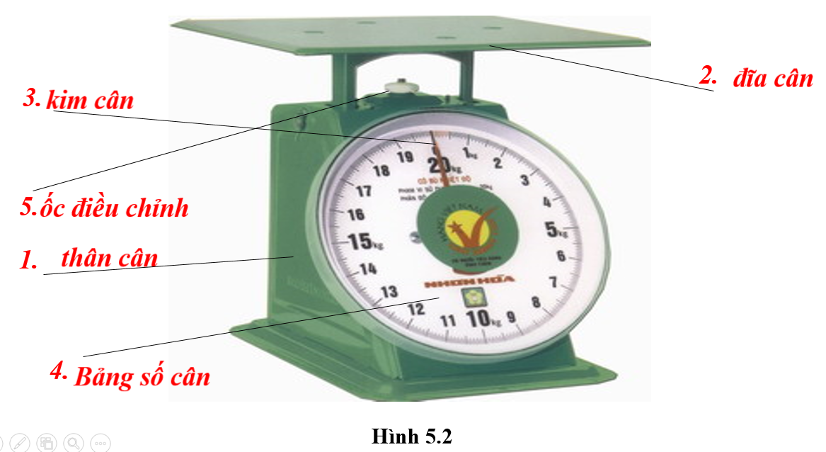
2. Cân điện tử:
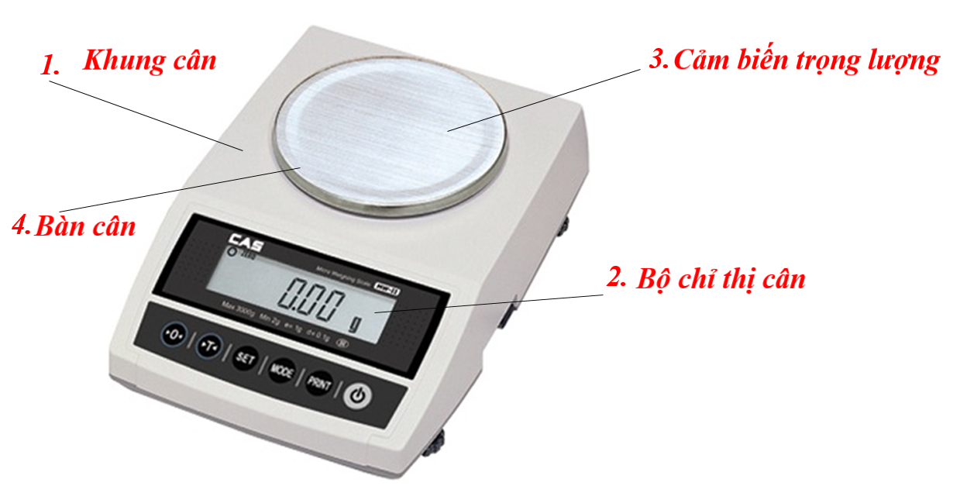
+ Nhiệm vụ 2:
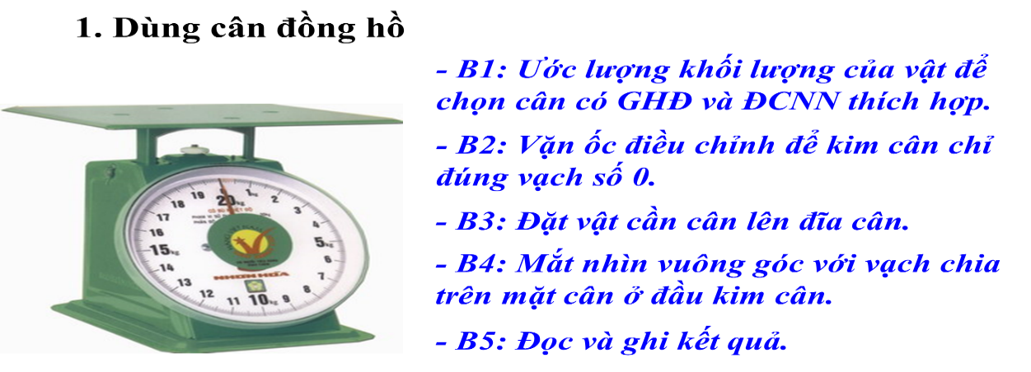
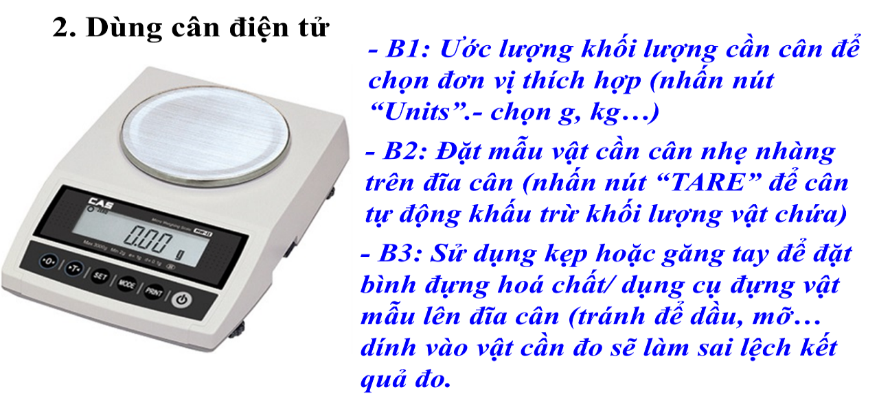
+ Nhiệm vụ 3: Cách đặt mắt:
- Bạn B đặt mắt đúng vị trí.
- Số mà bạn A nhìn thấy bé hơn chỉ số của kim cân.
- Số mà bạn C nhìn thấy lớn hơn chỉ số của kim cân.
+ Nhiệm vụ 4: HS đưa ra kết quả đo.
+ Nhiệm vụ 5: HS tiến hành trải nghiệm pha trà tắc.
* Bước 4: Đánh giá kết quả học tập
-GV nhận xét về kết quả hoạt động của các nhóm về tìm các bước đo khối lượng và thực hành đo khối lượng của một vật.
-GV chốt bảng các bước đo khối lượng và lưu ý HS để cân thăng bằng, cách đặt mắt đúng cách.
+ Khi đo khối lượng bằng cân cần:
- Ước lượng khối lượng cần đo để chọn cân phù hợp.
- Điều chỉnh kim cân chỉ đúng vạch số 0
- Đặt vật lên đĩa cân hoặc treo vật lên móc cân.
- Đặt mắt nhìn, đọc và ghi kết quả đúng quy định.
- GV cho HS hoạt động trải nghiệm pha trà quất: thi xem đội nào pha ngon hơn.
Hoạt động 3: Luyện tập (7’)
a) Mục tiêu: Học sinh luyện tập về cách đổi đơn vị đo khối lượng, ước lượng khối lượng để chọn loại cân phù hợp, đọc kết quả đo tùy theo mỗi loại cân.
b) Nội dung: HS hoàn thành các câu trả lời
c) Sản phẩm: Đáp án của HS
d) Tổ chức thực hiện:
* Bước 1: Chuyển giao nhiệm vụ học tập:
-GV tung ra các câu hỏi:
Câu 1: Quan sát các hình vẽ dưới đây, hãy chỉ ra đâu là cân tiểu ly, cân điện tử, cân đồng hồ, cân xách?
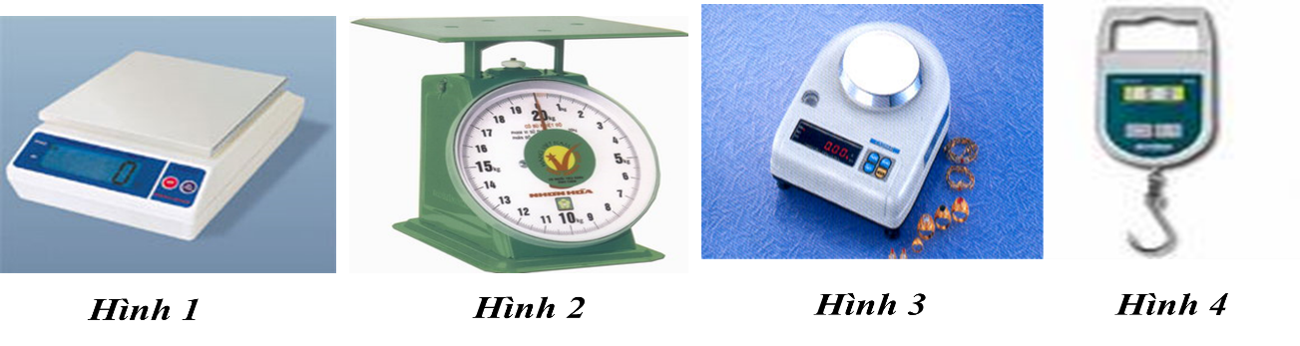
Câu 2: Khi mua trái cây ở chợ, loại cân thích hợp là
A. cân tạ. B. cân Roberval. C. cân đồng hồ. D. cân tiểu li.
Câu 3: Loại cân thích hợp để sử dụng cân vàng, bạc ở các tiệm vàng là
A. cân tạ B. cân đòn C. cân đồng hồ. D. cân tiểu li.
Câu 4: Người bán hàng sử dụng cân đồng hồ như hình bên để cân hoa quả. Hãy cho biết GHĐ, ĐCNN của cân này và đọc giá trị khối lượng của lượng hoa quả đã đặt trên đĩa cân. | 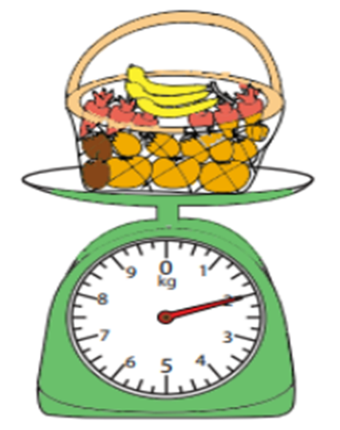
* Bước 2: Thực hiện nhiệm vụ học tập:
- HS lắng nghe, quan sát và trả lời câu hỏi.
* Bước 3: Báo cáo kết quả thực hiện nhiệm vụ học tập:
- HS lần lượt trả lời:
Câu1. 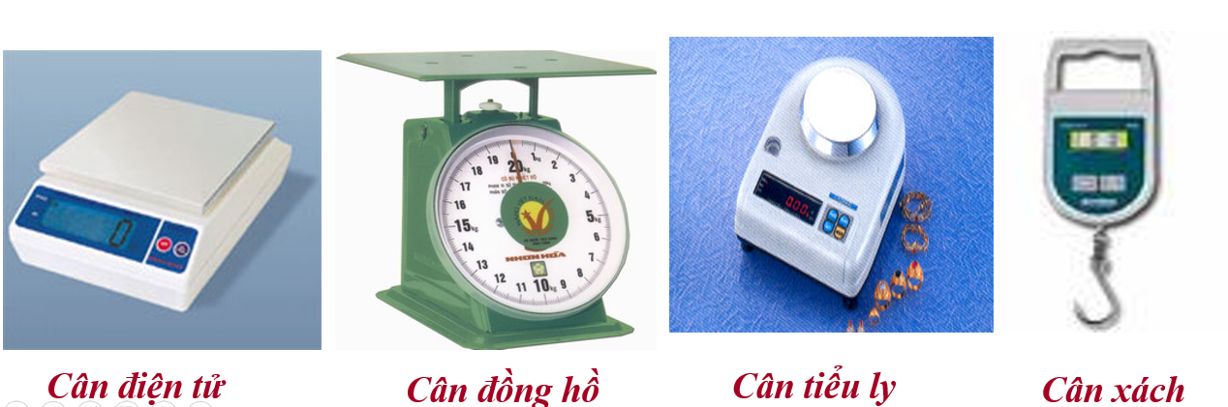
Câu 2. Cân đồng hồ.
Câu 3. Cân tiểu li.
Câu 4. GHĐ: 10kg; ĐCNN: 0,25kg; m = 2kg
* Bước 4: Đánh giá kết quả học tập
- GV nhận xét, chốt lại câu trả lời đúng.
Hoạt động 4: Vận dụng (13’)
a) Mục tiêu: HS vận dụng kiến thức đã học vào giải quyết tình huống thực tế.
b) Nội dung:Tự thiết kế 1 cái cân đơn giản để sử dụng với các vật dụng như: móc áo, 2 cốc nhựa (giấy), dây treo đủ dùng, bìa, que xiên, bút, các loại thước, que kem, lò xo ....
c) Sản phẩm: Tự thiết kế 1 cái cân đơn giản
d) Tổ chức thực hiện:
* Bước 1: Chuyển giao nhiệm vụ học tập:
- GV cho HS thực hiện theo nhóm thiết kế và chế tạo.
- Nếu hết giờ giao HS về nhà tiếp tục và nộp vào tiết học tuần sau.
* Bước 2: Thực hiện nhiệm vụ học tập:
- HS thực hiện theo nhóm thiết kế và chế tạo, thiết kế 1 cái cân đơn giản để sử dụng với các vật dụng như: móc áo, 2 cốc nhựa (giấy), dây treo đủ dùng, bìa, que xiên, bút, các loại thước, que kem, lò xo ....
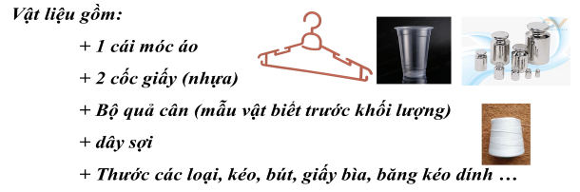
* Bước 3: Báo cáo kết quả thực hiện nhiệm vụ học tập:
Sản phẩm gợi ý:
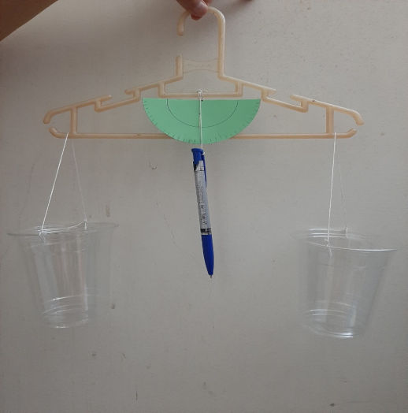
* Bước 4: Đánh giá kết quả học tập
GV có thể sử dụng thang đo để đánh giá và theo dõi hoạt động nhóm của HS như sau:

Nội dung quan sát | Hoàn toàn đồng ý | Đồng ý | Phân vân | Không đồng ý | Hoàn toàn không đồng ý
Thảo luận sôi nổi
Các HS trong nhóm đều tham gia hoạt động
Kết quả sản phẩm tốt
Trình bày sản phẩm tốt
Hoặc : Bảng kiểm đánh giá thiết kế mô hình

Các tiêu chí | Có | Không
Chuẩn bị nguyên/ vật liệu đầy đủ.
Vật liệu giá rẻ, dễ tìm.
Bản thiết kế mô hình phù hợp.
Sản phẩm mô hình đúng và đẹp.
Thuyết trình cho mô hình rõ ràng, hấp dẫn.
-Nếu HS chưa làm xong có thể sẽ yêu cầu về nhà làm tiếp tiết sau nộp sản phẩm.

BÀI 3: ĐO CHIỀU DÀI, KHỐI LƯỢNG VÀ THỜI GIAN
Tiết 5 Ngày dạy:

PHẦN IV. ĐO THỜI GIAN
HOẠT ĐỘNG 1: KHỞI ĐỘNG (10 phút)
- Mục tiêu: Kiểm tra kiến thức nền của học sinh về thời gian và đo thời gian của một hoạt động. Kích thích nhu cầu tìm hiểu, khám phá kiến thức mới.
- Nội dung:
- GV cho HS hoạt động nhóm hoàn thành phiếu học tập số 1
- Sản phẩm:
Câu trả lời của học sinh trên phiếu học tập 1
d. Tổ chức thực hiện:
* Bước 1: Chuyển giao nhiệm vụ học tập
- GV chia lớp thành các nhóm (4 - 6 HS/nhóm) tùy số lượng HS trong lớp
- Gv yêu cầu HS hoàn thành phiếu học tập 1: Hãy nêu những điều về thời gian mà em đã biết và chưa biết (muốn biết)?
PHIẾU HỌC TẬP 1
Những điều em đã biết về thời gian | Những điều em chưa biết về thời gian
* Bước 2: Thực hiện nhiệm vụ học tập:
HS thảo luận theo nhóm thực hiện nhiệm vụ
* Bước 3: Báo cáo kết quả thực hiện nhiệm vụ học tập
GV lựa chọn 2 - 3 nhóm báo cáo kết quả. GV liệt kê đáp án của HS trên bảng.
Gợi ý câu trả lời:
PHIẾU HỌC TẬP 1
Những điều em đã biết về thời gian | Những điều em chưa biết về thời gian
Đo thời gian bằng đồng hồ; đơn vị của thời gian là giờ, phút, giây…; có nhiều loại đồng hồ như đồng hồ treo tường, đồng hồ điện tử…; thời gian là số không âm; … | Cách đổi một số đơn vị thời gian.  Các bước sử dụng đồng hồ để đo thời gian
* Bước 4: Đánh giá kết quả học tập
GV nhận xét câu trả lời của HS và nêu vấn đề: Việc xác định chính xác thời gian có vai trò đặc biệt quan trọng trong khoa học và đời sống. Vậy cách đo, đơn vị, dụng cụ thường dùng để đo thời gian là gì? Những sai lầm cần tránh khi đo thời gian là gì? Các con cùng cô tìm hiểu trong bài hôm nay.
HOẠT ĐỘNG 2: HÌNH THÀNH KIẾN THỨC MỚI
Hoạt động 2.1: Tìm hiểu về đơn vị đo thời gian (15 phút).
a) Mục tiêu:
- Nêu đơn vị đo thời gian trong hệ SI và một số đơn vị đo thời gian khác.
b) Nội dung:
- HS tìm hiểu nội dung trong sách giáo khoa và trả lời các câu hỏi sau:
CH 1. Hãy kể tên một số đơn vị dùng đo thời gian mà con biết?
CH 2. Điền số thích hợp vào chỗ trống:
1phút = .......giây
1h = ........ phút = .......giây
1 ngày = .....giờ = ....... phút =…………giây
1 giây = ……….. miligiây
c) Sản phẩm: Câu trả lời của học sinh
d) Tổ chức thực hiện:
* Bước 1: Chuyển giao nhiệm vụ học tập
- GV yêu cầu HS hoạt động cá nhân trong 5 phút tìm hiểu nội dung trong sách giáo khoa và trả lời các câu hỏi CH1, CH2.
* Bước 2: Thực hiện nhiệm vụ học tập:
- HS hoạt động cá nhân và trả lời các câu hỏi CH1, CH2.
- GV quan sát HS, ghi nhận lại các ý kiến, phát hiện các khó khăn và có biện pháp hỗ trợ nếu cần.
* Bước 3: Báo cáo kết quả thực hiện nhiệm vụ học tập
- GV gọi ngẫu nhiên một HS trình bày, các HS khác bổ sung (nếu có).
Gợi ý câu trả lời
CH 1.
- Trong hệ đo lường quốc tế (SI) đơn vị đo thời gian là giây (s). Đây là một trong 7 đơn vị cơ bản trong đo lường quốc tế (SI)
- Ngoài ra còn có các đơn vị đo thời gian khác như: ngày (d), giờ (h), phút (min),
CH 2. Điền số thích hợp vào chỗ trống:
1 phút = 60 giây
1 giờ = 60 phút = 3600 giây
1 ngày = 24 giờ = 1440 phút = 86400 giây
1 giây = 1000 miligiây
* Bước 4: Đánh giá kết quả học tập
GV nhận xét và kết luận về đơn vị đo thời gian và cách đổi một số đơn vị đo thời gian.
Hoạt động 2.2 : Tìm hiểu về dụng cụ đo thời gian. (20 phút)
a) Mục tiêu:
- Kể tên một số dụng cụ thường dùng để đo thời gian.
- Xác định được ĐCNN của một số dụng cụ thường gặp.
b) Nội dung:
- Học sinh làm việc cặp đôi trong 5 phút tìm hiểu nội dung trong sách giáo khoa và trả lời các câu hỏi sau
CH3. Hãy gọi tên dụng cụ dùng đo thời gian?
CH4. Hãy kể tên một số dụng cụ dùng đo thời gian mà con biết?
Tìm ĐCNN của một số đồng hồ sau:
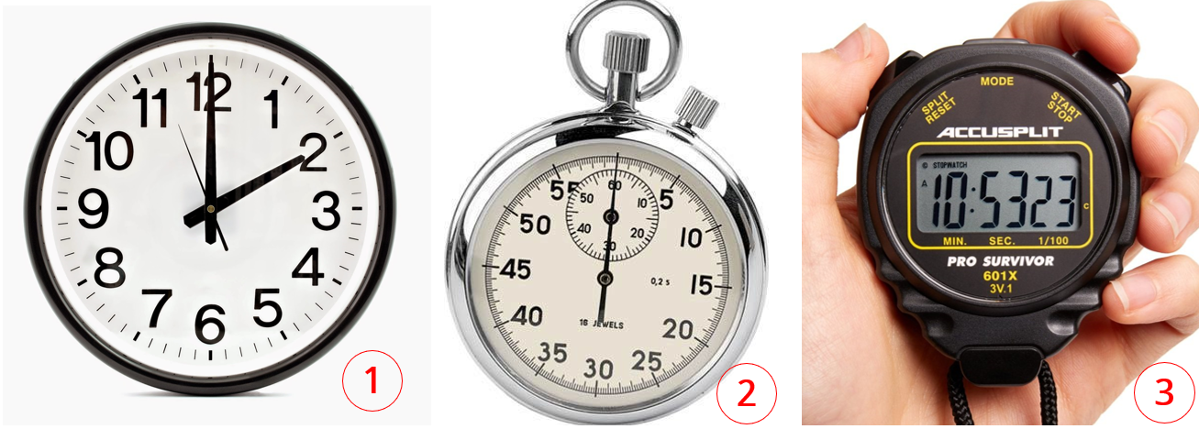
6
5
4
6
5
4
6
5
4
6
5
4
CH5. Muốn đo thời gian thực hiện các thí nghiệm trong phòng thí nghiệm, các sự kiện thể thao người ta sử dụng đồng hồ nào? Vì sao?.
c) Sản phẩm:
- Câu trả lời của học sinh
d) Tổ chức thực hiện:
* Bước 1: Chuyển giao nhiệm vụ học tập
- GV yêu cầu HS làm việc cá nhân trả lời các câu hỏi CH3, CH4, CH5
* Bước 2: Thực hiện nhiệm vụ học tập:
- HS làm việc cá nhân trả lời các câu hỏi CH3, CH4, CH5
* Bước 3: Báo cáo kết quả thực hiện nhiệm vụ học tập
- GV gọi ngẫu nhiên một HS trình bày, các HS khác bổ sung (nếu có).
Gợi ý câu trả lời:
CH3. Dụng cụ dùng đo thời gian: đồng hồ
CH4. - Một số loại đồng hồ như đồng hồ treo tường, đồng hồ đeo tay, đồng hồ điện tử, đồng hồ quả lắc, đồng hồ mặt trời, đồng hồ cát…
- ĐCNN của đồng hồ treo tường (1): 1s; của đồng hồ bấm giây cơ học (2): 0,2s; của đồng hồ bấm giây điện tử (3): 0,01s
CH5. Muốn đo thời gian thực hiện các thí nghiệm trong phòng thí nghiệm, các sự kiện thể thao người ta sử dụng đồng hồ điện tử vì nó có nhiều ưu điểm vượt trội:
+ Giá trị đo có độ chính xác cao
+ Hoạt động liên tục, hiển thị thông số giờ, phút, giây cụ thể.
+ Giá thành rẻ, được sử dụng rộng rãi, …
* Bước 4: Đánh giá kết quả học tập:
- GV nhận xét, đánh giá kết quả học tập của HS, rút ra kết luận.
- GV chiếu hình ảnh một số loại đồng hồ đo thời gian

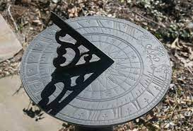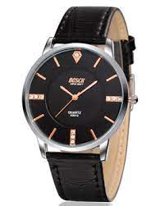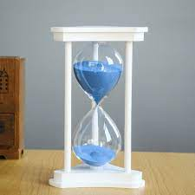

BÀI 3: ĐO CHIỀU DÀI, KHỐI LƯỢNG VÀ THỜI GIAN
Tiết 6 Ngày dạy:

Hoạt động 2.3: Tìm hiểu về các bước đo thời gian bằng đồng hồ bấm giây điện tử (20 phút).
- Mục tiêu:
Trình bày được các bước sử dụng đồng hồ điện tử để đo thời gian một hoạt động và chỉ ra được cách khắc phục một số thao tác sai.
- Nội dung:
- HS đọc nội dung SGK và kết hợp hoạt động nhóm để hoàn thiện Phiếu học tập số 2: Các bước sử dụng đồng hồ điện tử để đo thời gian và một số lưu ý.
PHIẾU HỌC TẬP 2
Các bước sử dụng đồng hồ điện tử để đo thời gian | Một số lưu ý
c) Sản phẩm:
- Đáp án Phiếu học tập số 2 của HS
d) Tổ chức thực hiện:
* Bước 1: Chuyển giao nhiệm vụ học tập
- GV chia lớp thành các nhóm (4-6 HS/nhóm) tùy số lượng HS trong lớp
- Gv yêu cầu các nhóm HS hoàn thành phiếu học tập 2: Các bước sử dụng đồng hồ điện tử để đo thời gian một hoạt động
* Bước 2: Thực hiện nhiệm vụ học tập:
- Các nhóm HS nghiên cứu SGK và hoàn thành phiếu học tập 2: Các bước sử dụng đồng hồ điện tử để đo thời gian và một số lưu ý.
* Bước 3: Báo cáo kết quả thực hiện nhiệm vụ học tập
Các nhóm HS báo cáo kết quả thực hiện nhiệm vụ học tập
Gợi ý câu trả lời:
PHIẾU HỌC TẬP 2
Các bước sử dụng đồng hồ điện tử để đo thời gian | Một số lưu ý
- Ước lượng giá trị thời gian cần đo  - Chọn loại đồng hồ đo phù hợp  - Chọn chức năng đo phù hợp (đồng hồ điện tử bấm giây chọn nút bấm MODE)  - Điều chỉnh giá trị đo về số 0 (nhấn nút SPLIP/RESET)  - Bắt đầu đo thời gian (nhấn nút START/ STOP)  - Kết thúc đo thời gian ( nhấn nút START/ STOP)  - Đọc kết quả đo qua số chỉ của đồng hồ. | - Nhấn nút START/ STOP phải đúng lúc vật bắt đầu hoặc dừng chuyển động  - Trước khi đo phải chỉnh giá trị đo về số 0 (hoặc ghi lại giá trị ban đầu)

* Bước 4: Đánh giá kết quả học tập: GV nhận xét phần trình bày của học sinh. GV có thể cho HS tự đánh giá tinh thần làm việc của các thành viên trong nhóm
 | Tiêu chí đánh giá | Mức độ đạt được
 |  | Tốt | Khá | TB
1 | Tích cực tham gia các hoạt động của nhóm
2 | Tự lực thực hiện các nhiệm vụ được phân công
3 | Tinh thần trách nhiệm trong công việc
4 | Lắng nghe ý kiến của thành viên trong nhóm
5 | Hoàn thành nhiệm vụ đúng thời gian quy định

HOẠT ĐỘNG 3: LUYỆN TẬP ( 20 phút)
a) Mục tiêu: Hệ thống được một số kiến thức đã học.
b) Nội dung:
- HS làm bài tập 1 vào vở
- HS tóm tắt nội dung bài học bằng sơ đồ tư duy.
c) Sản phẩm:
- HS làm bài tập 1 vào vở và vẽ sơ đồ tư duy của bài học.
d) Tổ chức thực hiện:
* Bước 1: Chuyển giao nhiệm vụ học tập
GV yêu cầu HS hoạt động cá nhân thực hiện 3 nhiệm vụ:
+ Nhiệm vụ 1: Tóm tắt nội dung bài học dưới dạng sơ đồ tư duy vào vở ghi.
+ Nhiệm vụ 2: Hoàn thành bài tập sau:
Bài tập 1: Điền số thích hợp vào chỗ trống:
30 giây = ..........phút
15 phút = ………giờ
1 miligiây = …………giây
+ Nhiệm vụ 3: Làm phần luyện tập trong SGK
* Bước 2: Thực hiện nhiệm vụ học tập:
HS thực hiện bài tập theo cá nhân.
* Bước 3: Báo cáo kết quả thực hiện nhiệm vụ học tập và thảo luận:
Hs báo cáo kết quả học tập
Gợi ý câu trả lời:
- Tóm tắt nội dung kiến thức của bài bằng sơ đồ tư duy:

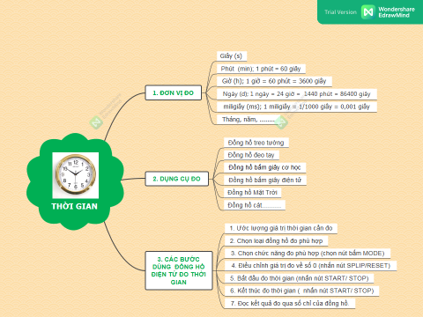

- Bài tập 1
30 giây = 1/2 phút = 0,5 phút
15 phút = 1/4 giờ = 0,25 giờ
1 miligiây = 1/1000 giây = 0,001 giây
- Phần luyện tập trong SGK
1. - Nếu em bấm START/STOP trước hoặc sau lúc vật bắt đầu chuyển động thì kết quả đo sẽ không chính xác. Cụ thể:
+ Nếu bấm START/STOP trước lúc vật bắt đầu di chuyển, kết quả đo sẽ lớn hơn giá trị thực tế.
+ Nếu bấm START/STOP sau lúc vật bắt đầu di chuyển thì kết quả đo sẽ nhỏ hơn giá trị thực tế.
2. Thì kết quả sẽ thừa 1,36 giây.
* Bước 4: Đánh giá kết quả học tập
- GV nhận xét và đánh giá câu trả lời của HS.
HOẠT ĐỘNG 4: VẬN DỤNG ( 15 phút)
a) Mục tiêu: Phát triển năng lực tự học và năng lực tìm hiểu đời sống.
b) Nội dung:

Đo thời gian chạy 100m của vận động viên Marcell Jacob đạt HCV tại OLYMPIC TOKYO 2020 và ghi chép kết quả đo được vào Phiếu học tập số 3.
PHIẾU HỌC TẬP SỐ 3
Lần 1 | Lần 2 | Lần 3 | Trung bình
c) Sản phẩm:
Kết quả đo thời gian được ghi trong Phiếu học tập số 3
d) Tổ chức thực hiện:
* Bước 1: Chuyển giao nhiệm vụ học tập cho nhóm
- GV chia lớp làm các nhóm, mỗi nhóm 4 HS
- GV phát Clip chạy 100m của các vận động viên tại OLYMPIC TOKYO 2020 và yêu cầu các nhóm HS đo thời gian chạy 100m của vận động viên Marcell Jacob đạt HCV và ghi chép kết quả đo được vào Phiếu học tập số 3.
* Bước 2: Thực hiện nhiệm vụ học tập
Các nhóm HS thực hiện nhiệm vụ
* Bước 3: Báo cáo kết quả thực hiện nhiệm vụ học tập
- Hs báo cáo kết quả
Gợi ý câu trả lời
Thời gian chạy 100m của vận động viên Marcell Jacob đạt HCV tại OLYMPIC TOKYO 2020 là 9,79 giây (https://www.youtube.com/watch?v=JzMSlnrgrkY)
* Bước 4: Đánh giá kết quả học tập
GV nhận xét, đánh giá kết quả đo của học sinh, chỉ ra một số nguyên nhân dẫn đến sai lệch về kết quả đo của HS so với kết quả được công nhận tại OLYMPIC TOKYO 2020 .
IV.HƯỚNG DẪN VỀ NHÀ: Giao nhiệm vụ về nhà cho Hs:
- Ôn lại kiến thức về đo chiều dài, đo khối lượng và đo thời gian.
- Tìm hiểu thêm về đồng hồ mặt trời, chế tạo đồng hồ mặt trời từ vật liệu tái chế.
- Nghiên cứu Bài 4: Đo nhiệt độ
- Các nhóm HS chuẩn bị: Nhiệt kế y tế, nhiệt kế rượu, nhiệt kế thủy ngân, nhiệt kế điện tử (nếu có)

